寄附申込書

金 円

上記の金額を 能登半島地域の子ども大阪観光招待事業 基金に寄附いたします。

令和 年 月 日

大阪府知事 吉村 洋文 あて

郵便番号 〒
住所・所在地
氏名・団体名 様
連絡先電話番号 （ ）
おなまえ公表について （ご希望の選択肢に■してください） □承諾します □承諾しません
※ホームページ等でご寄附していただいた方のおなまえを公表しております。

※個人情報の取り扱いについて
ご記入いただきました個人情報につきましては、寄附金の手続きや事業のお知らせ以外には使用いたしません。

寄附金税額控除に係る申告特例（ワンストップ特例）について
申請書を要望された方には、後日、大阪府から「寄附金税額控除に係る申告特例（ワンストップ特例）」を
受けるための申請書を送付します。
寄附金税額控除に係る申告特例（ワンストップ特例）について、どちらかの選択肢を■にしてください。

□寄附金税額控除に係る申告特例申請書を要望する
□寄附金税額控除に係る申告特例申請書を要望しない

返礼品の希望（府外にお住まいの方のみ）
返礼品を希望される方は希望するチケットと枚数をご記入ください。

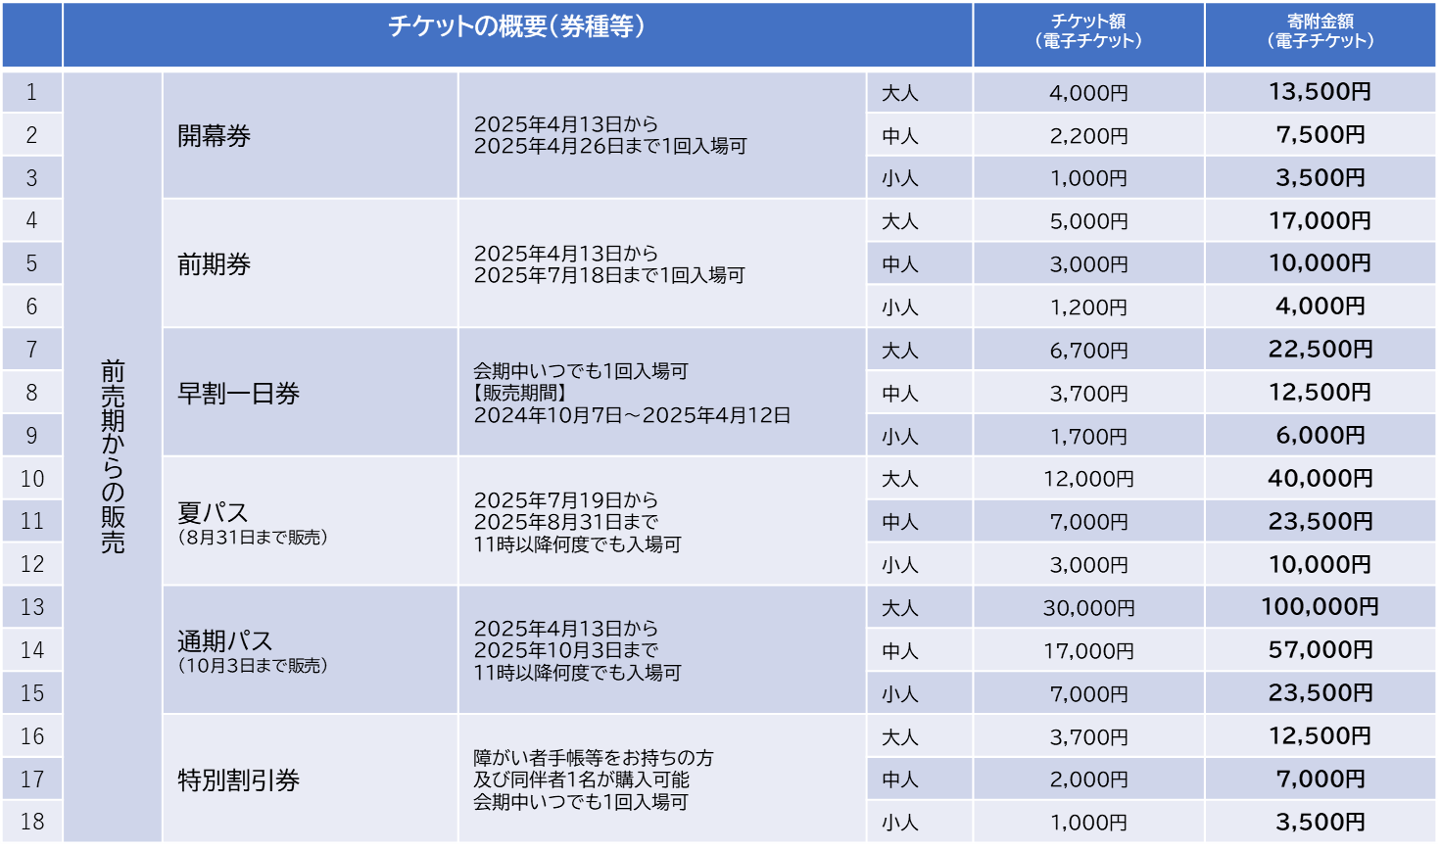
（参考）主な返礼品の種類と寄附金額

